Проектные рекомендации по устройству вентканалов из блоков КСП, текстовая часть проекта 09/02/П/2021-АР3 изм.2 л.1.6, 1.7.
5.Конструктивное решение кладки столбов вентканалов:
5.1 Конструктивно каналы выполняются в виде ненесущих столбов с поэтажным опиранием на конструкции перекрытий.
5.2 Кладка столбов ведется горизонтальными рядами на цементно-полимерном клею из сухих растворных смесей.
Марка смеси подбирается по рекомендациям фирмы-изготовителя.
5.3 Отверстия открытия вентканалов в коллектор пропиливаются в стенах и переборках блоков дисковой пилой перед укладкой блока.
5.4 Нагрузка от столба вентканала передается на плиту перекрытия через нижний ряд блоков, которые замоноличиваются в отверстии плиты перекрытия. Отверстие имеет уклоны стенок, благодаря которым опорный элемент столба заклинивается в отверстии.
5.5 Горизонтальные поэтажные деформационные швы устраиваются под плитой перекрытия каждого этажа.
6. Общие указания кладки столбов вентканалов:
6.1 Толщина горизонтальных растворных швов принята равной 3 мм. В зависимости от фактических порядовок и высоты этажа определяется высота доборных блоков.
6.2 Клеевой состав наносится на торцы стенок и перегородок блоков шпателем, им же удаляются излишки раствора и заглаживаются швы.
6.3 Упругие прокладки выполняются из пористых полимерных материалов типа "ГЕРНИТ", "ВИЛАТЕРМ".
Сечение прокладки 35х15 мм, на чертеже прокладка показана в обжатом до 10 мм состоянии.
Прокладки приклеивать на открытые торцы стенок и перегородок блоков, возведенного на этаж вентканала с полным визуальным контролем сплошности уплотнения. Для приклеивания применять мастики типа силиконовой, акриловой или аналогичной им.
6.4 На уплотнение устанавливаются 2 ряда блоков (один из которых доборный), являющихся опорными и еще один ряд блоков с целью пригруза для обжатия уплотняющих прокладок. Блоки опорного ряда соединяются между собой по вертикальным швам клеем.
6.5 Затем зазоры между опорными блоками и краями отверстия в плите перекрытия замоноличиваются.
Замоноличивание выполнять с особенной тщательностью, мелкозернистой (крупность заполнителя не более 5 мм) бетоннй смесью класса В10. Укладку смеси производить с уплотнением зачеканкой. На период набора прочности обеспечить тщательный уход за бетоном. Работы по замоноличиванию блоков производить только при положительной температуре не ниже +10°С.
6.6 Кладку блоков вентканалов на полную высоту этажа производить при наборе бетоном замоноличивания прочности не ниже 80% проектной. При необходимости применять ускорители твердения бетона.
6.7 По наружной поверхности вентблока выполнить глубокую насечку в уровне плиты перекрытия.
Из текстовой части видно что никакие разгрузочные рамы при возведении каналов не прописаны. А из пункта 5.4 (Нагрузка от столба вентканала передается на плиту перекрытия через нижний ряд блоков, которые замоноличиваются в отверстии плиты перекрытия. Отверстие имеет уклоны стенок, благодаря которым опорный элемент столба заклинивается в отверстии) понятно что никаких разгрузочных рам нет.
Следуя указанию текстовой части необходимо заклинивать столб вентканала в отверстии, при этом по наружной поверхности вентблока выполнить глубокую насечку в уровне плиты перекрытия.
Как это все корреспондируется с указаниями по установке разгрузочных рам?
При этом на л.8 данного проекта разрез 2-2 видно что один вентканал с отм. +7,820 проходя через отметку +10,820 встает на разгрузочную раму, а второй канал на отм. +10,820 опирается на плиту. При этом надо понимать что если один канал встает на разгрузочную раму то рядышком второй канал который опирается на плиту, вплотную не встанет к первому каналу из-за толщины ребра уголка, и так соответственно выше на перекрытии третий вентканал не встанет вплотную уже к двум вентканалам и т.д. И получиться что с выходом на кровлю будут выходить три канала и между ними будут зазоры толщ. По 5мм. И как это решение стыкуется с текстовой частью проекта.
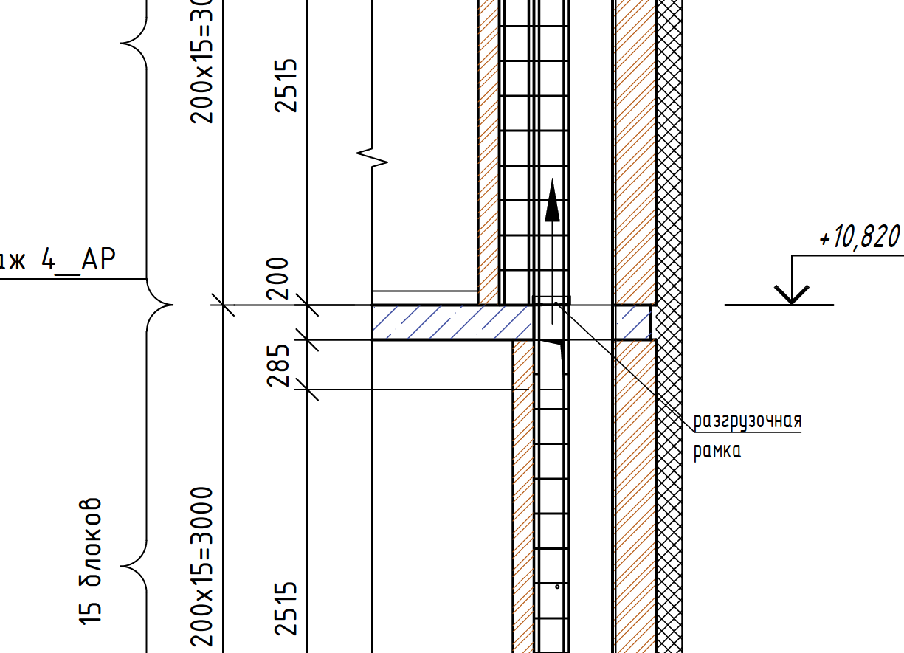

Расчет же рамы уголка необходимо вести всего на один этаж. Т.е. на столб вентканала высотой 2,8м. Или на 14 штук блоков КСП.
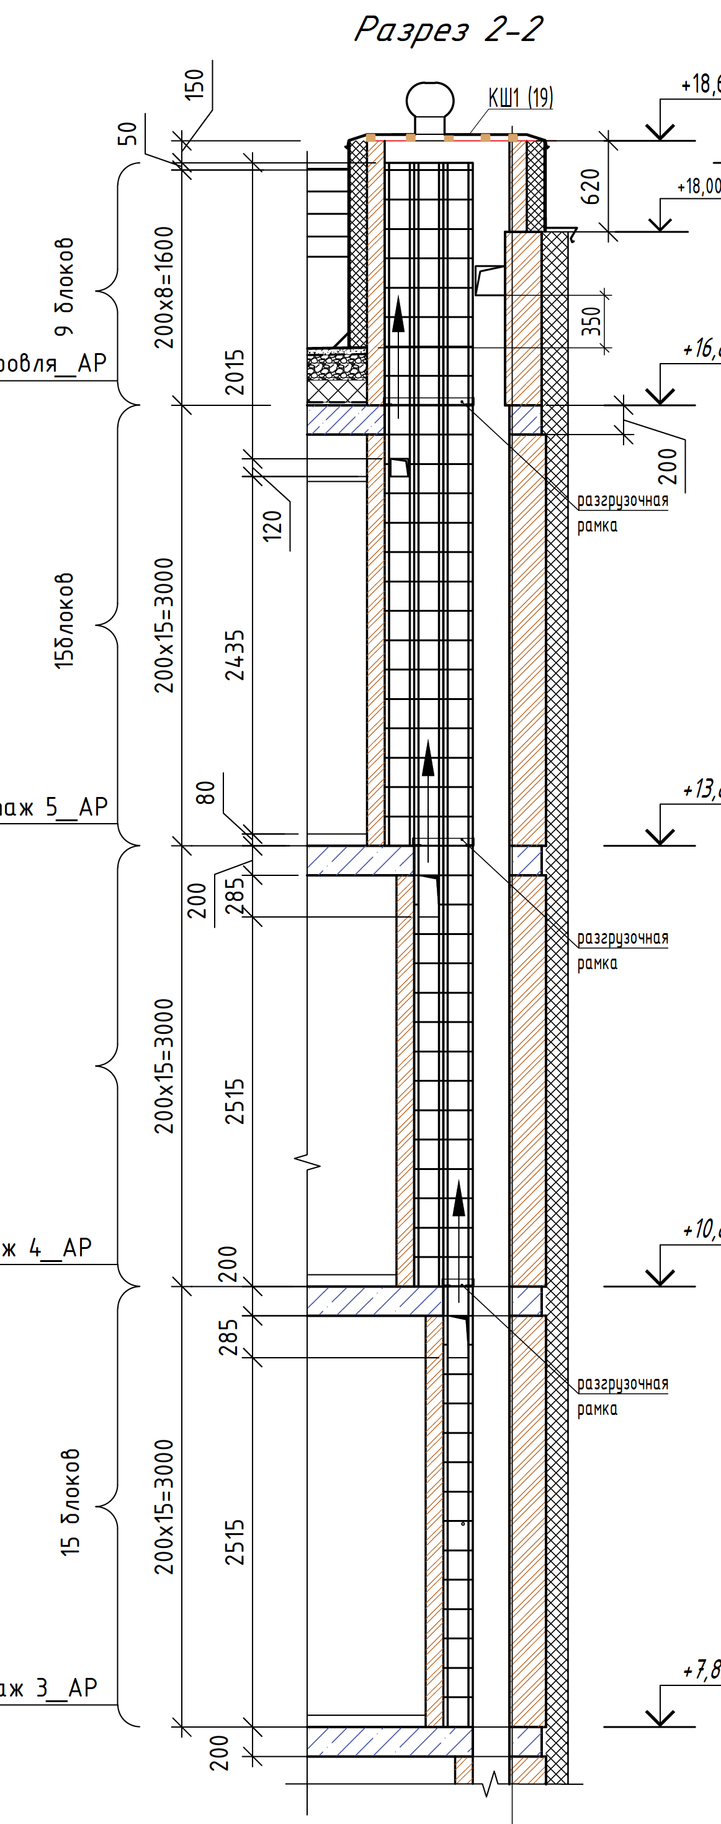
Также надо отметить что на резрезе установки разгрузочной рамы проем в монолите где проходят блоки вентиляции, почему-то не показано, как в текстовой части (Отверстие имеет уклоны стенок, благодаря которым опорный элемент столба заклинивается в отверстии)

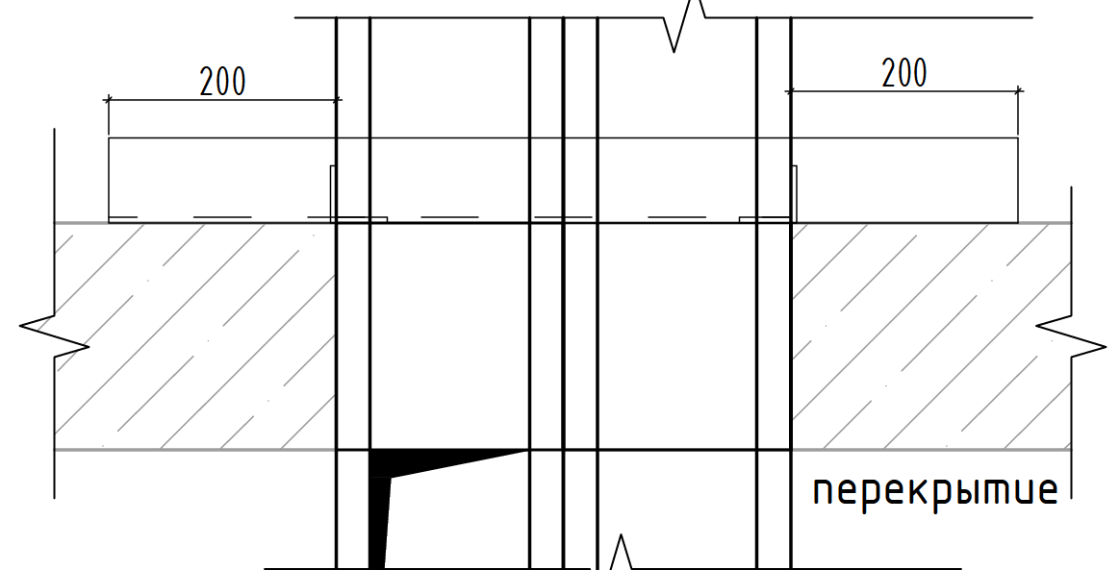

Эти вопросы уже озвучивались проектировщикам, но пока внятного ответа так и не получили.
Если уж так необходимы эти разгрузочные рамы, то необходимо отметить в данном случае чтобы недопустить зазора между блоками КСП необходимо ставить двойную разгрузочную раму, тогда блоки вентканалов будут плотно прилегать друг к другу. В связи с этим сама по себе одинарная рама не должна применяться.

